**Закономерности распространения форм рельефа.**Современный рельеф Украине сформировался в результате взаимодействия внутренних и внешних сил, которые действовали кайнозойской эры. Происхождения и закономерности распространение различных форм и типов рельефа изучает отрасль физической географии - **геоморфология**.

Сопоставив тектоническую и физическую карты Украины, можно убедиться, что общий план строения рельефа Украина - расположение, направление простирания и высота низменностей, возвышенностей и гор - обусловлены тектонической строением. Большинство крупных форм рельефа Украина (*Волынская, Подольская* и *Приднепровская возвышенности, Донецкий кряж, Приднепровская низменность* и *Украинские Карпаты*) простираются с северо-запада на юго-восток в соответствии с направлением залегания тектонических структур. Большую роль играет древнейшая структура - *Украинский кристаллический щит*, Который и задал основное направление другим структурам.

В основном крупные формы рельефа Украины имеют прямая связь с тектоническими структурами: в пределах щита и складчатых сооружений размещаются возвышенности и горы, а тектоническим впадинам соответствуют низменности.

Одновременно в западной части Украины связь между рельефом и тектоническими структурами обращен: *Волыно-Подольскойплите, Галицко-Волынской впадине* и *Предкарпатскомпрогиба* соответствуют несогласованные с ними формы рельефа - возвышенности и горбогирну пряди. Это связано с так называемыми **неотектонических движениями** - Поднятиями земной коры, происходившие там в кайнозое. Тогда претерпела поднятие почти вся территория Украины, кроме береговой полосы *Причерноморья*. Всего поднялись *Карпаты* и *Предкарпатье*, *Крымские горы, Донецкая* и *Подольская возвышенности*. Это привело активное "врезки" в земную поверхность рек, которые образовывали глубокие с отвесными склонами долины, а на юге Подольской возвышенности - каньоны.

**Основные типы рельефа.** Влияние на земную поверхность внутренних и внешних сил вызвал распространение рельефа различных типов. Свнутренними процессами связаны тектонический и вулканический типы, а с внешними - гравитационный, водноерозийний и водноакумулятивний, карстовый, ледниковый и водноледникового, Эоловый, береговой, антропогенный.

***Тектонические формы*** ***рельефа*** образовавшихся в результате тектонических движений земной коры. Таковы горные хребты и межгорные долины в *Украинский Карпатах* (Чередование складок, возвращенных вверх и вниз), складчато-глыбовые *Крымские горы*, *Словечанско-Овручскийкряж* на месте горста (глыбовых поднятие кристаллических пород Украинского щита)*, Донецкий кряж* (приподнятый складка), *Приднепровская, Причерноморская* и *Закарпатская низменности* (На месте впадин) и др.

***Вулканические формы рельефа*** является результатом непосредственного деятельности вулканов (*Вулканический хребет* в Карпатах, *Береговское горбогирья* в Закарпатье, *гора Карадаг* в Крыму) или проникновение магмы между слоями осадочных пород (*гора Аюдаг* в Крыму). Специфическими вулканическими формами являются **грязевые вулканы.** Их конусыневысокие **–** до 50 м. Несколько десятков таких грязевых вулканчик есть на *Керченском полуострове* в Крыму.

*Удивительная Украины*

**Грязевые вулканы**

Большинство грязевых вулканов Керченского полуострова потухшие. Однако есть и постоянно или периодически действующие. Газы, вырывающиеся из глубин 5 - 7 км по разрывам земной коры, выталкивают на поверхность разреженную глинистую массу с обломками пород, образует небольшие конические холмы или наклонные повышения. Извержение таких вулканчик иногда сопровождается взрывами, местными землетрясениями или самовозгорание газа.

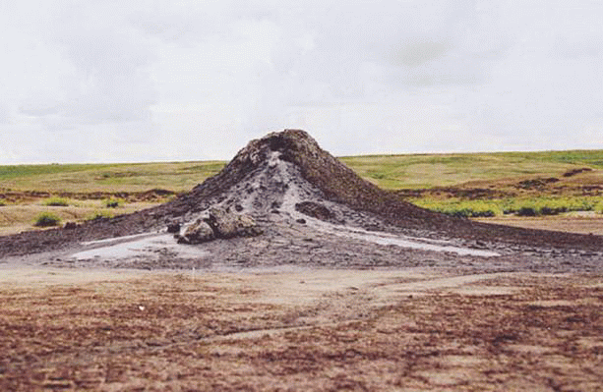

***Рис. Грязевой вулкан на Керченском полуострове***

***Гравитационные формы*** ***рельефа***вызванные процессами, происходящими под влиянием силы тяжести (гравитации). К ним относятся **обвалы** и **осипища**, Которым способствует активное выветривание горных пород. Большие обвалы часто случаются в горах. Они зарождаются на участках скальных обрывов, разбитых густой сетью трещин на блоки. До поры до времени эти блоки монолитные. Толчком к обвалу может стать проникновения в трещины дождевой или талой воды, которая размягчает глинистый слой. Тогда гигантские глыбы и камни летят и скатываются вниз, круша все на своем пути. В горах и на крутых правобережных склонах долин крупных рек часто бывают **оползни**.

*Удивительная Украины*

**Каменный хаос**

На скальных обрывах горы Южная Демерджи, Что в Крыму, неоднократно случались обвалы. Подножие горы вблизи с.  Лучистое скрытое хаосом огромных каменных глыб величиной с трехэтажный дом. В 1966 г. глыбы массой 2 - 3 тыс. тонн с грохотом упали с высоты более 100 м. Раскатистый гул мощного обвала был похож на сильный взрыв, и сейсмическая станция в Алуште зарегистрировала вызванные им толчки как землетрясение.

***Водно-эрозионные формы*** ***рельефа*** Связанные с разрушительной работой водных постоянных (речных) и временных потоков. Такими формами являются **речные долины, каньоны, балки, овраги**. Одновременно происходит водная аккумуляция - накопление отложений, вследствие которой возникают ***водноакумулятивни*** формы: широкие **поймы** и **террасы**в долинах рек, **дельты** в устьях *Дуная* и *Днепра*.

*Рекорды Украине*

Длинным каньоном в Украине Днестровский, длина которого составляет 250 км. Днестр от устья р Золотая Липа до р.Збруч врезается в породы поверхности, формируя узкую долину глубиной 150 - 180 м.

***Карстовые формы*** образуются в результате растворение водой горных пород. **Карстовые пещеры, воронки, колодцы, шахты**распространены на *Волыни*, *Подолье*, В *Крымских горах, Донбассе,* - там, где близко к поверхности подходят породы, легко растворяются и размываются водой (мел, гипс, известняк, соли). В среднем Приднестровье на стыке Подольской и Хотинской возвышенности находится почти полсотни значительных подземных пустот, имеющих общую длину разведанных ходов свыше 465 км. Среди них три крупнейших в мире гипсовых пещеры: Оптимистическая (217 км), Озерная (121 км) и Золушка (90 км). Исследователи пещер - спелеологи постоянно разведывают в них новые лабиринты, а также открывают новые пещеры.

*Рекорды природы*

Крупнейшая в мире пещера в гипсовых породах - Оптимистическая, расположенная в Украину на Подольской  возвышенности (Тернопольская область). Ее подземные лабиринты имеют протяженность более 165 км.

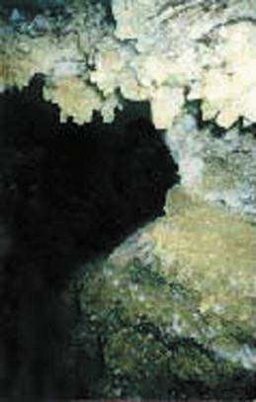

***Рис. Оптимистическая - самая длинная в мире гипсовая пещера (165 км),***

***с. Королевка, Борщевский р-н, Тернопольская обл.***

***Ледниковые формы*** ***рельефа*** Связанные с горным и материковым обледенением. Непосредственным действием ледникасозданыбывшие ледниковые ложа **- Казни**(Углубление, похожие на большие кресла) и **цирки (**чашеобразные углубление). Они случаются в высочайших горных массивах *Украинский Карпат*. ***Воднольодовиковиформы*** является следствием давнего материкового оледенения в прошлые геологические эпохи. С потеплением климата после отступления ледника талые воды образовали **озы** - Длинные, узкие песчаные валы и **ками**  -Песчаные холмы. Они распространены на *Полесской низменности*.

***Эоловые формы*** ***рельефа*** – **песчаные холмы** и **пряди** - Возникают в результате деятельности ветра. Они есть на *Полесье*, в низовье *Днепра*, На морских косах.

*Занимательная география*

**Олешковские пески**

В нижнем течении Днепра на левом берегу большие площади издавна заняты песками. В прошлом на них росли леса (Геродот назвал их Гилея, Что означает Полесья или Олешье). В течение XIII - ХVIII ст. они были полностью уничтожены в результате хозяйственной деятельности человека. Тогда там активно начал развиваться эоловые формы рельефа - движущиеся холмы высотой до 20 м. В ХХ ст. для закрепления сыпучих песков высадили сосновый лес. Однако в жаркое лето 2007 г. лес снова пострадал - на этот раз от многочисленных пожаров.

***Береговые формы рельефа*** формируются на морских побережьях результате разрушительной и творческой работы морских волн и прибоя. Разрушение берега вызывает оползни и обвалы. Берег постепенно отступает, а вследствие морской аккумуляции образуются **пляжи**, **песчаные косы**, **валы**.

***Антропогенные*** (***техногенные***)***формы*** ***рельефа*** - Это неровности земной поверхности, образованные деятельностью человека. **Карьеры, терриконы, отвалы** возникающие в результате добычи полезных ископаемых, а **насыпи, дамбы, валы** - В результате прокладка путей сообщения, строительства водохранилищ и т.д.

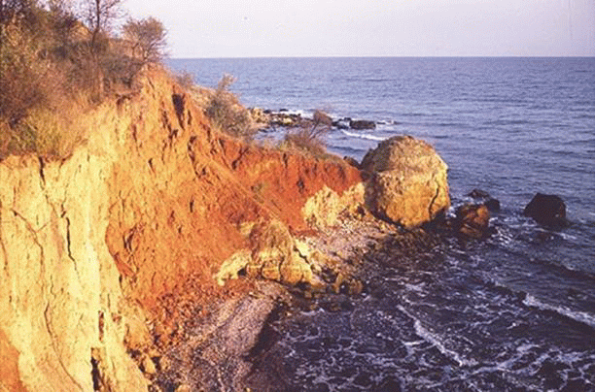

***Рис. Оползни на берегу Черного моря, с. Крыжановка, Коминтерновский р-н***

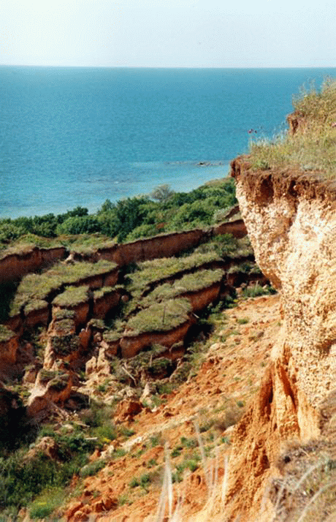

***Рис. Сдвигового побережья в Западном Крыму***

Изучение рельефа имеет большое значение для жизнедеятельности человека. Эти знания важны для поисков нефтегазоносных площадей, месторождений строительных материалов. Исследование рельефа необходимо для обоснования строительства инженерных сооружений, предотвращения последствий стихийных бедствий, проведения сельскохозяйственных работ, решению экологических проблем. Рельеф, прежде горный, является весомым фактором развития туризма, спорта и курортно-санаторного хозяйства.

<

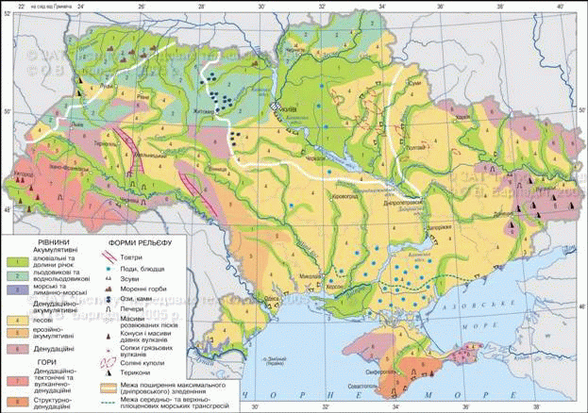

***Рис. Геоморфологическое строение***